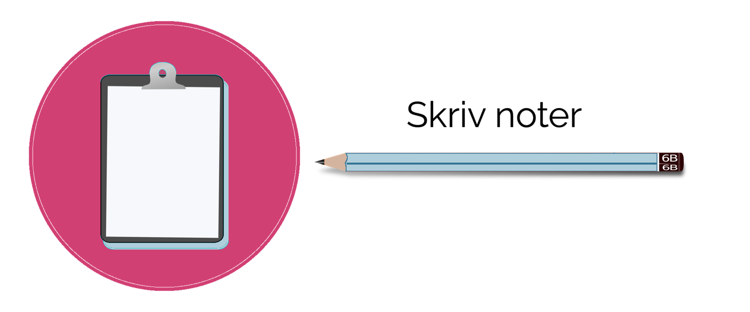

Noteark til Cybermissionen

Dette noteark følger missionernes opbygning og kan bruges til at fastholde jeres arbejde undervejs. I kan enten udprinte og skrive noter i hånden, eller I kan gemme notearket digitalt og skrive direkte i det.

I kan bruge jeres noter til selv at holde styr på jeres arbejdsprocesser, og jeres lærer kan bruge det til at se, hvor langt I er, og hvilke overvejelser I gør jer. Til allersidst kan I også bruge jeres noteark, hvis I skal præsentere, hvordan I er kommet frem til jeres løsning.

Gruppe:

Mission:

Undersøgelsesfasen del 1:
Hvordan kan udfordringen forstås?

Interessenter:

Lav en liste over interessenter, som I vil bruge til bedre at forstå jeres udfordring

Skriv de spørgsmål, I vil stille jeres interessenter - husk at opdele dem, hvis I har flere interessenter, som skal have forskellige spørgsmål

Undersøgelser på nettet

Når I har undersøger forskellige kilder på nettet, er det vigtigt at gå systematisk til værks. Det vigtigste er selvfølgelig, at I bruger gode søgeord, og der er også forskellige måder, I kan præcisere jeres søgninger på ved hjælp af specialtegn. I kan finde søgetips på nettet, hvis I har brug for det.
Jeres lærer har en oversigt over kilder, der passer til jeres mission, og som I eventuelt kan starte med at undersøge i stedet for frisøgninger.

Når I har fundet en kilde, er det vigtigt allerførst at vurdere dens troværdighed. Hvem er afsender og hvad er formålet med kilden?

Dernæst kan det være smart hurtigt at skimme kilden igennem for at danne jer et overblik. Hvad siger den noget om? Og siger den noget, I ikke vidste allerede? Led efter steder i teksten, der er særligt interessante for lige netop det, I søger efter.

Genlæs de steder, I har udvalgt, grundigt og skriv så noter ud fra dem. I kan for eksempel bruge skemaet her til inspiration:

NOTER OM TEKSTEN
Kildens overskrift
Afsender
Link til kilde
Målgruppe
NOTER TIL TEKSTEN
Tema (skriv ultrakort, hvad kilden handler om)
Vigtige pointer
Fakta
Eksempler
Ekspertudsagn
Regler og love

TV-udsendelser (udvidet aktivitet)
Når I indsamler viden fra TV-udsendelser, er det også vigtigt at være systematisk.

På samme måde som med netkilderne er det vigtigt at vurdere troværdigheden. Hvem er afsender, og hvad er formålet med TV-udsendelsen?

Det kan være svært at skimme en TV-udsendelse, så her er det smartere at stoppe og skrive noter undervejs, når der kommer noget, I kan bruge.

I kan bruge et skema, som ligner det til netkilder. Læg mærke til, at der er lidt ekstra felter. For eksempel kan det være vigtigt, hvornår TV-udsendelsen er lavet, for noget kan have ændret sig siden. Det er også vigtigt at notere, præcis hvor i udsendelsen, I har fundet de forskellige ting, så I hurtigt kan finde dem igen, hvis I skal gense dem. Derfor er der også lavet plads til at skrive minuttal. I kan lave en række pr. note, så hver note har sit eget minuttal

NOTER OM UDSENDELSEN
Udsendelsens titel
Årstal
Afsender
Link til udsendelse
Målgruppe
NOTER TIL UDSENDELSEN
Tema (skriv ultrakort, hvad udsendelsen handler om)
 | Minuttal | NOTER TIL UDSENDELSEN
Vigtige pointer
Fakta
Eksempler
Ekspertudsagn
Regler og love

Undersøgelsesfasen del 2:
Hvordan kan missionen løses?

Idéer

Lav en liste over alle de idéer, I har fået:

Vurderingskriterier

Skriv de vurderingskriterier, I har besluttet jer for:

Valgt idé.

Skriv den idé, I har valgt ud fra jeres vurderingskriterier:

Design- og konstruktionsfasen del 1:
Udform idé

I denne del lægger missionerne op til, at I først laver skitser og mockups og senere mere detaljerede designs.

I kan overveje at tage billeder af jeres forskellige designudkast og indsætte i notearket her, hvis I skriver noter på computeren. Ellers kan I bare gemme jeres designudkast sammen med det udprintede noteark.

Billeder
Indsæt eventuelt fotos nedenfor:

Design- og konstruktionsfasen del 2:
Skab prototype eller produkt

Ændringer
Skriv her, hvis jeres produkt adskiller sig fra jeres design, og hvorfor I har lavet ændringer:

Handlefasen del 1:
Hvordan kan produktet evalueres?

Evaluering:
Skriv her, hvordan I vil evaluere jeres produkt

Styret samtale:
Hvis I har valgt en styret samtale, kan I skrive, hvilke spørgsmål, I vil stille og de svar, I får. I kan bruge skemaet nedenfor til inspiration

Spørgsmål | Person 1 | Person 2 | Person 3 | Person 4
Spørgsmål 1 | Svar | Svar | Svar | Svar
Spørgsmål 2 | - | - | - | -
Spørgsmål 3 | - | - | - | -
Spørgsmål 4 | - | - | - | -
-

Spørgeskema:
Hvis I har valgt et spørgeskema, skal I selvfølgelig lave det som sit eget dokument, der kan deles. I kan til gengæld bruge notearket til at tælle op, hvor mange der har svaret hvad på jeres spørgsmål. Her ser I et eksempel på, hvordan I kan gøre.

Spørgsmål | Enig | Hverken/eller | Uenig
Designet får mig til at stoppe op | Antal | Antal | Antal
Løsningen er relevant for dig | - | - | -
Du har lært noget nyt | - | - | -

Brugertest (udvidet aktivitet):

Skriv her, hvordan I vil teste jeres produkt. I kan finde beskrivelser af forskellige metoder, I kan lade jer inspirere af, i idébanken:

Brugertest resultat:
Notér, hvilke resultater I har fået fra jeres brugertest:

Handlefasen del 2:
Hvordan kan produktet præsenteres?

I mangler nu bare at lave en god præsentation. Kig jeres noteark igennem og se, om der er noget I kan bruge til at fortælle om:

- Jeres mission
- Jeres designproces fra den første idé til den færdige løsning
- Jeres tanker om, hvordan jeres produkt kan løse jeres mission
- Hvordan andre har evalueret jeres løsning
- Jeres erfaringer fra jeres brugertest, hvis I har lavet sådan

